**Escuela Normal De Educación Preescolar**



**Licenciatura en educación preescolar**

**Materia:** Teatro

**Maestro:** Miguel Andrés Rivera Castro

**Unidad de aprendizaje 1:** El teatro en la educación preescolar

**Competencias de la unidad de aprendizaje:**

* Detecta los procesos de aprendizaje de sus alumnos para favorecer su desarrollo cognitivo y socioemocional.
* Integra recursos de la investigación educativa para enriquecer su práctica profesional expresando su interés por el conocimiento, la ciencia y la mejora de la educación.
* Comprende la importancia del teatro en el desarrollo integral de los niños y niñas en educación preescolar.

## La importancia del teatro para el desarrollo humano 2. Lectura y video.

**Alumna:** Griselda Estefanía García Barrera **N.L. 4**

**Sexto semestre Sección B**

Saltillo, Coahuila

13 de abril de 2021

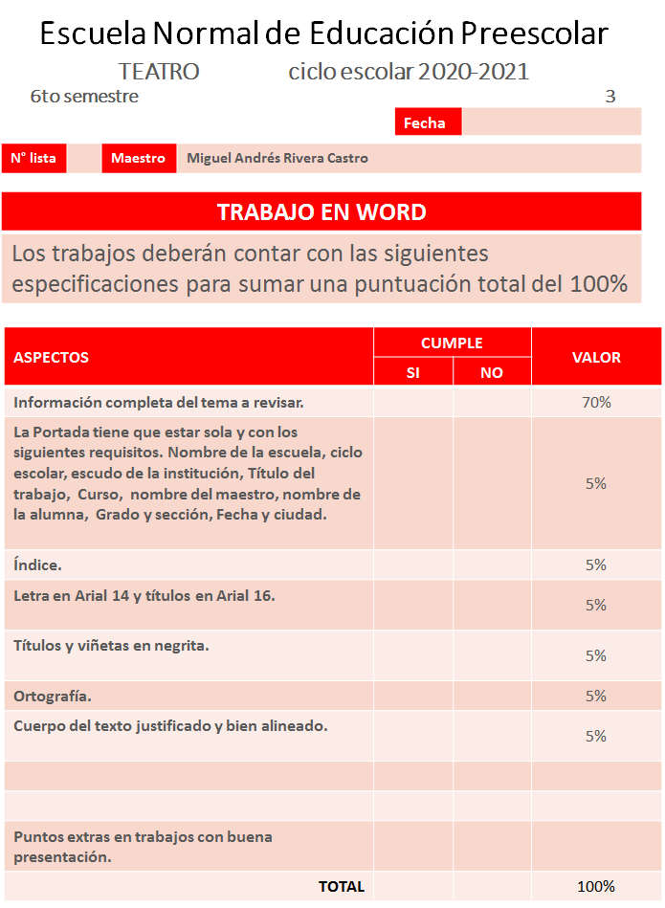

**Índice**

Paginas

Resumen de la metodología teatral ______________________ 4

Resumen de la evolución de la pedagogía teatral ___________ 4

Resumen de objetivos de la pedagogía teatral ______________ 5

**RESUMEN DE LA METODOLOGÍA TEATRAL**

Es importante plantear diferentes juegos de acuerdo con los propósitos y las edades de los educandos. Daniel Elkonin, seguidor de Vygotski, puesto que se piensa que el juego va unido a la infancia, y al profundizar en este aspecto se logra descubrir el impactos de esta atapa, así como del juego y el trabajo. Estos estudios fueron continuados por diversos teóricos, entre ellos el inglés Peter Slade, quien sistematiza el juego dramático de acuerdo a las edades e intereses. Dentro de la pedagogía teatral el juego se ve como un recurso fundamental y el punto de partida para las actividades de esta área. L educación va cambiando dejando el conductismo atrás, para abrir paso al constructivismo en donde el individuo piensa y utiliza sus conocimientos para aprender de manera independiente.

**RESUMEN DE LA EVOLUCIÓN DE LA PEDAGOGÍA TEATRAL**

El teatro se define como un lenguaje artístico que ayuda en los procesos educativos tales como la expresión, sensibilidad y el sentido social. La pedagogía teatral tiene la capacidad de crear y emplear el teatro como un recurso de integración y aprendizaje, así como un medio para motivar y facilitar la expresión de sensaciones.

Procesos de cambios en la pedagogía teatral:

1. Tendencia neoclásica: la técnica y lo profesional son lo más importante.
2. Tendencia del progresismo liberal: desarrollo a través del juego dramático.
3. Tendencia radical: el actor y el teatro transmiten ideas.
4. Tendencia del socialismo crítico: el teatro y la educación van de la mano con su entorno.

**RESUMEN DE OBJETIVOS DE LA PEDAGOGÍA TEATRAL**

La pedagogía teatral se centra en tres campos de acción:

1. Al interior del sistema como expresión dramática: pretende un desarrollo integral para formar personas integras y creadoras.
2. Al exterior del sistema como taller de teatro escolar que contribuye al desarrollo y realización individual de los alumnos.
3. La dimensión terapéutica en donde el teatro no tiene un fin en si mismo, sino que funge como apoyo social.

Estas dimensiones se guían por los mismo principios básicos:

1. Es una disciplina para todos.
2. El juego es el punto de partida en cualquier actividad.
3. Respetar las posibilidades y características de los alumnos.
4. Entenderla como una actitud educativa y no como una técnica pedagógica.

Dentro de la pedagogía teatral el maestro es visto como un facilitador del aprendizaje, cuidando el desarrollo y empleo de las estrategias de manera adecuada, considerando las necesidades de los alumnos y motivándolos a participar en las actividades.

La expresión dramática en el sistema de educación es fundamental en el aprendizaje y el área afectiva de las personas incluyendo la expresión y creatividad, no solo desarrollar talentos teatrales, sino desarrollar seres humanos adecuadamente.

La pedagogía teatral dentro del aula como metodología:

* Permite planificar actividades teatrales que abarquen las diferentes categorías de los dominios.
* Abre el campo de investigación sobre la formación y la función de éstos, como nexos entre la pedagogía, el teatro y nuevas estrategias educativas.
* Permite que el universo escolar y adulto accedan de forma progresiva al aprendizaje de la técnica teatral, descubriendo los beneficios de la creatividad y el mundo afectivo personal.
* Busca apoyar la implementación de proyectos educativos que modifiquen los planteamientos tradicionales con que la educación ha desplazado los programas artísticos y, para ampliar los criterios con que los pedagogos enfrentan, planifican y desarrollan su actividad docente.